Ректорат

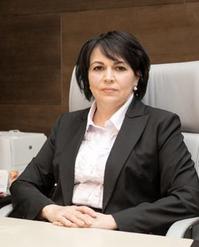  Родилась 21 июня 1969 года в г. Волгограде.  В 1991 г. с отличием окончила Волгоградский сельскохозяйственный институт по специальности «Экономика и организация производства».  В 2019 г. – профессиональная переподготовка по программе «Прикладная математика и информатика», Волгоградский государственный университет.  В Волгоградском государственном университете работает с июня 1991 г.  1991-1995 гг. – ассистент кафедры экономики и управления производством;  1995-1996 гг. – старший преподаватель кафедры экономики и менеджмента;  1996-2001 гг. – доцент кафедры экономики и менеджмента;  2000 – 2008 гг. – заведующая вновь образованной кафедрой экономической информатики и управления;  2000 – 2001 гг. – заместитель декана факультета управления и региональной экономики по учебной работе;  2008 – 2010 гг. – декан факультета управления и региональной экономики;  2010 – 2013 гг. – проректор по научной работе и информатизации;  2014 – 2015 гг. – проректор по научной работе;  2015 – 2019 гг. – первый проректор;  Январь 2020 г. – назначена врио ректора;  C 18 сентября 2020 г. назначена ректором ФГАОУ ВО «Волгоградский государственный университет».  Кандидат экономических наук (1995 г.), доктор экономических наук (2005 г.).  Доцент по кафедре экономики и менеджмента; диплом доцента ( 2000г.); профессор  по кафедре экономической информатики и управления ( 2008г.)  Разработаны и читаются учебные курсы по дисциплинам «Экономика фирмы», «Основы информационного предпринимательства и бизнеса», «Информационная экономика». Калинина А.Э. руководит курсовым и дипломным проектированием, магистерскими исследованиями.  Сфера научных интересов связана с информационным развитием экономики региона, формированием информационного пространства региональной хозяйственной системы, информационным обеспечением процессов управления хозяйственными системами, проектированием экономических информационных систем.  Являлась экспертом Высшей аттестационной комиссии Минобрнауки Российской Федерации в период с 2014 по 2018 годы.  Руководит аспирантурой по специальности 08.00.05 «Экономика и управление народным хозяйством» с 2001 г. и по специальности 08.00.13 «Математические и инструментальные методы экономики» – с 2006 г. Подготовлено 12 кандидатов и 2 доктора наук.  Председатель диссертационного совета Д 212.029.01, главный редактор журнала «Региональная экономика. Юг России», член редакционной коллегии журнала «Экономическая наука современной России».  Общее количество опубликованных работ: 240, из них 19 – индивидуальных и коллективных монографий по результатам проведенных научных исследований и 22 учебных и методических пособия, 19 – публикаций в системе Scopus; 17 – в системе Web Of Science.  Имеет 13 свидетельств и патентов на объекты интеллектуальной собственности.  Выполнено 17 грантов и государственных контрактов, где Калинина А.Э. выступала в качестве руководителя и ответственного исполнителя.  А.Э. Калинина ведет активную общественную работу. Является членом «Вольного экономического общества» России, членом «Российской ассоциации содействия науки» при Общественной палате РФ, членом-корреспондентом Российской академии естествознания (РАЕ), членом-корреспондентом Российской академии естественных наук (РАЕН).  Законотворческую и экспертно-аналитическую работу в интересах и по поручениям органов региональной власти субъектов РФ Калинина А.Э. осуществляет в составе общественного совета при комитете по регулированию контрактной системы в сфере закупок Волгоградской области, общественного совета при комитете экономической политики и развития Волгоградской области, общественного совета при комитете по труду и занятости населения Волгоградской области, общественного совета при комитете промышленности и торговли Волгоградской области, Епархиального совета по теологическому образованию Волгоградской епархии Русской Православной Церкви.  Является экспертом Российского научного фонда, зарегистрирована в Федеральном реестре экспертов научно-технической сферы Республиканского Исследовательского Научно-консультационного Центра Экспертиз.  Активная научно-педагогическая деятельность А.Э. Калининой отмечена грамотами:  - ВолГУ (2002 г.), (2003 г.), (2012 г.),  - медалью ВолГУ «За заслуги» (2011 г.),  - Вольного экономического общества (2010 г.),  - Администрации г. Волгограда (2010 г.),  - Комитета по образованию Администрации Волгоградской области (2005 г.),  - Волгоградской областной думы (2009 г.),  - Министерства образования и науки РФ (2009 г.),  - Благодарность Оргкомитета Чемпионата мира по футболу FIFA 2018 в России (2018).  В 2012 г. награждена Ведомственным знаком отличия Федеральной службы государственной статистики – медалью «За заслуги в проведении Всероссийской переписи населения 2010 года».  В 2011 году Министерством образования и науки РФ присвоено звание «Почетный работник высшего профессионального образования РФ».  Является дважды лауреатом 1-ой премии Волгоградской области в сфере науки и техники (2012 г., 2014 г.), дважды победителем Волгоградского областного конкурса «Лучший менеджер года» (2012 г., 2017 г.).  В 2018 году награждена почетной грамотой Высшей аттестационной комиссии при Министерстве образования и науки РФ.  В 2021 году награждена медалью Министерства науки и высшего образования «За безупречный труд и отличие» III степени.  В 2022 году награждена знаком отличия Арбитражного суда Волгоградской области «За взаимодействие во благо правосудия» | Ректор  Калинина Алла Эдуардовна  доктор экономических наук, профессор.  Почетный работник высшего профессионального образования РФ
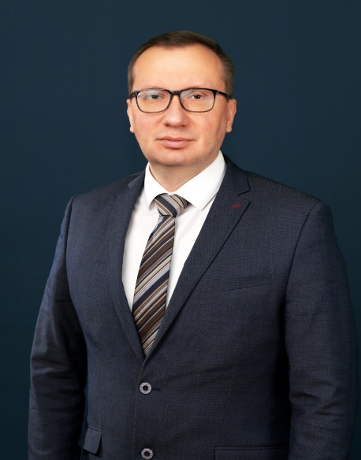 | Первый проректор  Дзедик Валентин Алексеевич  доктор экономических наук, доцент.
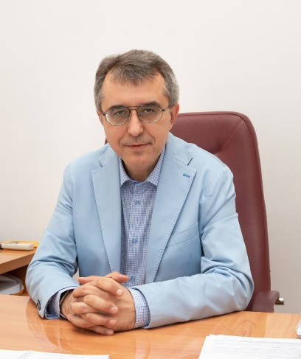 | Проректор по учебной работе  Ильин Дмитрий Юрьевич  доктор филологических наук, профессор.  Почетный работник высшего профессионального образования РФ
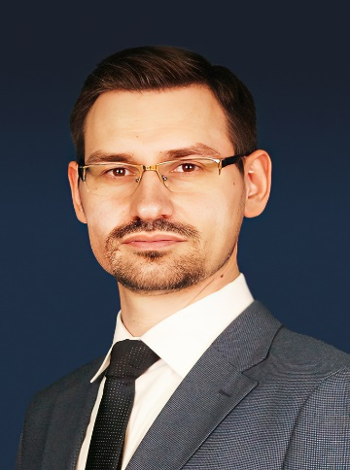 | Проректор по воспитательной работе и молодёжной политике  Переходов Павел Павлович  кандидат экономических наук
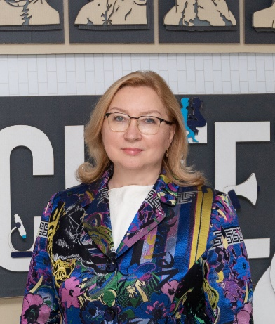 | Проректор по финансово-экономической работе  Русcкова Елена Геннадиевна  доктор экономических наук, профессор.  Почетный работник высшего профессионального образования РФ  Заслуженный работник высшей школы Российской Федерации
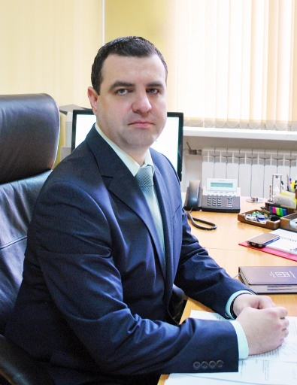 | Проректор по административно-хозяйственной работе  Горошилов Александр Александрович  кандидат экономических наук
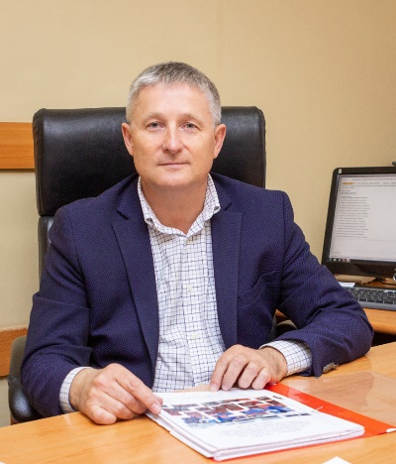 | Проректор по эксплуатации имущественного комплекса  Петров Игорь Анатольевич
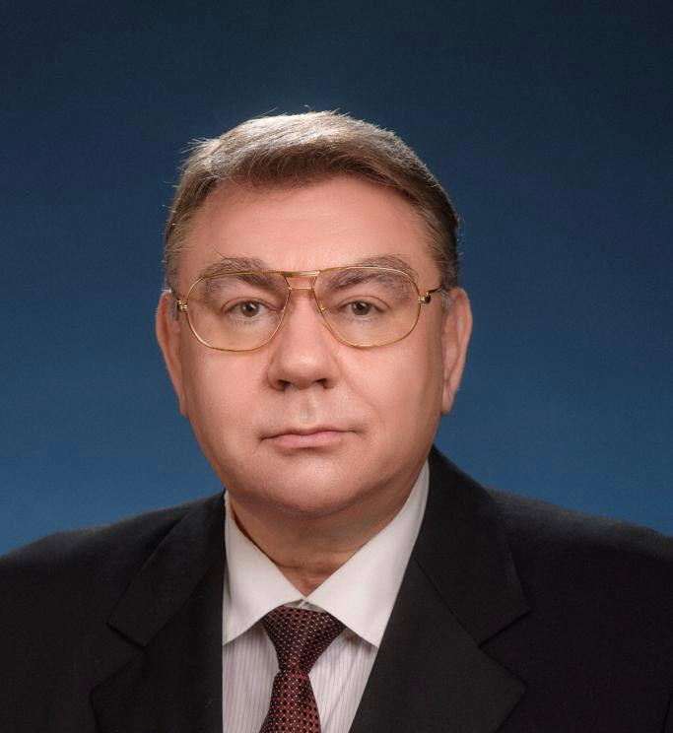 | Проректор по инвестиционному развитию  Соколов Сергей Николаевич  доктор экономических наук, профессор.  Заслуженный строитель Российской Федерации

